BỘ GIÁO DỤC VÀ ĐÀO TẠO
TRƯỜNG ĐẠI HỌC MỎ - ĐỊA CHẤT
---------------------------------------

ĐOÀN VĂN TRUNG
ĐỒ ÁN TỐT NGHIỆP
NGÀNH CÔNG NGHỆ THÔNG TIN
TÊN ĐỀ TÀI:
XÂY DỰNG ỨNG DỤNG HỖ TRỢ QUẢN LÝ CÔNG VIỆC CÁ NHÂN VÀ LÀM VIỆC NHÓM CHO CÔNG TY CG SOFTWARE TRÊN NỀN TẢNG WEB
Hà Nội - Năm 2025

BỘ GIÁO DỤC VÀ ĐÀO TẠO
TRƯỜNG ĐẠI HỌC MỎ - ĐỊA CHẤT
---------------------------------------
ĐỒ ÁN TỐT NGHIỆP
CHUYÊN NGÀNH: KHOA HỌC MÁY TÍNH
GIÁO VIÊN HƯỚNG DẪN SINH VIÊN THỰC HIỆN
(Chữ ký) (Chữ ký)

NGUYỄN THỊ PHƯƠNG BẮC ĐOÀN VĂN TRUNG
Hà Nội – Năm 2025

MỤC LỤC

MỤC LỤC 2
DANH MỤC HÌNH ẢNH 4
DANH MỤC BẢNG BIỂU 5
DANH MỤC CÁC TỪ VIẾT TẮT 6
LỜI CẢM ƠN 7
MỞ ĐẦU 8
CHƯƠNG 1: TỔNG QUAN VỀ ĐỀ TÀI 9
1.1. Tính cấp thiết của đề tài 9
1.2. Mục tiêu đề tài 9
1.3. Nội dung nghiên cứu 10
1.4. Đối tượng và phạm vi nghiên cứu 11
1.5. Phương pháp nghiên cứu của đề tài 11
1.6. Bố cục đề tài 12
CHƯƠNG 2: CƠ SỞ LÝ THUYẾT VÀ CÔNG NGHỆ 13
2.1. Cơ sở lý thuyết 13
2.1.1. Web Development 13
2.1.2. Mô hình MVT 14
2.1.3. Python 16
2.1.4. Django 18
2.1.5. Django Rest Framework 23
2.1.6. ReactJS 27
2.1.7. NextJS 28
2.1.8. Javascript 29
2.1.9. Tailwind CSS 30
2.2. Các công nghệ sử dụng trong đề tài 31
2.2.1. Visual Studio Code 31
2.2.2. PostgreSQL 32
2.2.3. StarUML 32
2.2.4. Postman 33
2.3. Kiến trúc hệ thống tổng thể 33
CHƯƠNG 3: PHÂN TÍCH HỆ THỐNG 36
3.1. Phân tích yêu cầu 36
3.2. Phân tích biểu đồ ca sử dụng 36
3.2.1. Biểu đồ ca sử dụng 36
3.2.2. Biểu đồ trình tự 36
3.2.3. Biểu đồ hoạt động 36
CHƯƠNG 4: THIẾT KẾ HỆ THỐNG 37
4.1. Biểu đồ lớp của hệ thống 37
4.2. Thiết kế cơ sở dữ liệu 37
4.3. Mối quan hệ thực thể 37
4.4. Biểu đồ thành phần 37
4.5. Biểu đồ triển khai 37
4.6. Thiết kế giao diện 37
CHƯƠNG 5: KẾT QUẢ THỰC NGHIỆM 38
5.1. Môi trường cài đặt 38
5.2. Kết quả thực nghiệm 38
5.3. Kiểm thử chức năng 38
5.3.1. Kiểm thử chức năng 38
5.3.2. Kiểm thử API 38
KẾT LUẬN VÀ HƯỚNG PHÁT TRIỂN 39
TÀI LIỆU THAM KHẢO 40

DANH MỤC HÌNH ẢNH
Hình 2. 1: Web Development 13
Hình 2. 2: Mô hình MVT 15
Hình 2. 3: Python 16
Hình 2. 4: Django 19
Hình 2. 5: Cơ chế hoạt động của Django 22
Hình 2. 6: Django REST Framework (DRF) 24
Hình 2. 7: ReactJs 28
Hình 2. 8: NextJS 29
Hình 2. 9: Javascript 29
Hình 2. 10: TailwindCSS 31
Hình 2. 11: Sơ đồ kiến trúc hệ thống tổng thể 35

DANH MỤC BẢNG BIỂU
Bảng 3. 1 Đặc tả yêu cầu chức năng đăng ký 43
Bảng 3. 2 Đặc tả yêu cầu chức năng đăng nhập 44
Bảng 3. 3 Đặc tả yêu cầu chức năng quên mật khẩu 45
Bảng 3. 4 Đặc tả yêu cầu chức năng tạo dự án 46
Bảng 3. 5 Đặc tả yêu cầu chức năng thêm thành viên vào dự án 47
Bảng 3. 6 Đặc tả yêu cầu chức năng tạo công việc dự án 48
Bảng 3. 7 Đặc tả yêu cầu chức năng tạo công việc cá nhân 48
Bảng 3. 8 Đặc tả yêu cầu chức năng cập nhật công việc 49
Bảng 3. 9 Đặc tả yêu cầu chức năng xóa công việc 50
Bảng 3. 10 Đặc tả yêu cầu chức năng bình luận công việc 51
Bảng 3. 11 Đặc tả yêu cầu chức năng tải tệp đính kèm 51
Bảng 3. 12 Đặc tả yêu cầu chức năng xem nhật ký hoạt động 52
Bảng 3. 13 Đặc tả yêu cầu chức năng xem thông báo 53

DANH MỤC CÁC TỪ VIẾT TẮT

LỜI CẢM ƠN
Trước tiên, em xin gửi lời cảm ơn chân thành đến Trường Đại học Mỏ - Địa chất, Khoa Công nghệ thông tin và Bộ môn Khoa học máy tính đã tạo điều kiện thuận lợi để em có thể thực hiện và hoàn thành đồ án tốt nghiệp với đề tài: "Xây dựng ứng dụng hỗ trợ quản lý công việc cá nhân và làm việc nhóm cho công ty CG SoftWare trên nền tảng web."
Em xin bày tỏ lòng biết ơn sâu sắc đến các thầy cô trong Khoa và Bộ môn Khoa học máy tính, những người đã tận tâm giảng dạy, cung cấp kiến thức và kỹ năng quan trọng, tạo nền tảng vững chắc giúp em tự tin hơn trong quá trình học tập và nghiên cứu. Sự dìu dắt và chỉ bảo tận tình của thầy cô không chỉ giúp em hoàn thành tốt đồ án này mà còn là hành trang quý giá cho sự nghiệp sau này.
Đặc biệt, em xin gửi lời tri ân sâu sắc đến Th.s Nguyễn Thị Phương Bắc người đã luôn tận tình hỗ trợ, đóng góp những ý kiến quý báu và định hướng khoa học trong suốt quá trình thực hiện đề tài. Sự giúp đỡ của thầy/cô không chỉ giúp em vượt qua những khó khăn mà còn giúp em học hỏi được nhiều kinh nghiệm quý báu, hoàn thiện kỹ năng nghiên cứu và phát triển phần mềm.
Em cũng muốn dành lời cảm ơn đến gia đình, bạn bè và những người đã luôn đồng hành, động viên và tiếp thêm động lực cho em trong suốt quá trình thực hiện đồ án. Chính sự hỗ trợ ấy đã giúp em có thêm niềm tin để hoàn thành tốt công việc của mình.
Dù đã cố gắng hết sức, nhưng chắc chắn đồ án này vẫn không tránh khỏi những thiếu sót. Em mong nhận được sự góp ý từ thầy cô và những người có chuyên môn để có thể cải thiện và phát triển hơn nữa trong tương lai.
Em xin chân thành cảm ơn!

MỞ ĐẦU
Ngày nay, cùng với sự phát triển mạnh mẽ của công nghệ thông tin cũng như xu thế số hóa toàn cầu, nhiều doanh nghiệp đang từng bước chuyển đổi các hoạt động quản lý truyền thống sang các hệ thống phần mềm nhằm nâng cao hiệu quả làm việc và tối ưu hóa quy trình quản lý. Đặc biệt trong lĩnh vực công nghệ thông tin, nơi công việc thường được tổ chức theo nhóm dự án với sự tham gia của nhiều cá nhân, yêu cầu về một hệ thống quản lý công việc khoa học, minh bạch và hiệu quả ngày càng trở nên cấp thiết.
Xuất phát từ thực tế đó, em xây dựng ứng dụng hỗ trợ quản lý công việc cá nhân và làm việc nhóm cho công ty CG Software với mục tiêu giúp các cá nhân dễ dàng theo dõi, sắp xếp và quản lý công việc của mình, đồng thời hỗ trợ các nhóm dự án phối hợp làm việc hiệu quả hơn. Hệ thống cho phép phân biệt rõ giữa công việc cá nhân và công việc theo dự án, giúp nhà quản lý theo dõi tiến độ, phân công nhiệm vụ và đánh giá hiệu quả làm việc một cách thuận tiện.
Trong suốt quá trình thực hiện, em đã tham khảo các tài liệu liên quan, tìm hiểu các công nghệ phát triển ứng dụng web phổ biến, đồng thời phân tích nhu cầu thực tế của doanh nghiệp để đảm bảo hệ thống không chỉ khả thi về mặt kỹ thuật mà còn mang lại giá trị ứng dụng thực tiễn cao.
Em hy vọng rằng ứng dụng quản lý công việc này sẽ góp phần nâng cao hiệu quả làm việc cá nhân và nhóm tại công ty CG Software, đồng thời hỗ trợ tốt hơn cho công tác quản lý dự án trong môi trường doanh nghiệp hiện đại.
Em xin chân thành cảm ơn!
SINH VIÊN THỰC HIỆN

Đoàn Văn Trung

CHƯƠNG 1:
TỔNG QUAN VỀ ĐỀ TÀI

1.1. Tính cấp thiết của đề tài
Trong bối cảnh công nghệ thông tin phát triển mạnh mẽ và quá trình chuyển đổi số đang diễn ra sâu rộng, việc ứng dụng các hệ thống phần mềm vào công tác quản lý đã trở thành xu hướng tất yếu đối với các doanh nghiệp. Đặc biệt đối với các công ty phần mềm, nơi công việc thường được triển khai theo nhiều dự án song song với sự tham gia của nhiều cá nhân và nhóm làm việc, yêu cầu về quản lý công việc ngày càng trở nên phức tạp.
Trên thực tế, nhiều doanh nghiệp hiện nay vẫn quản lý công việc thông qua các phương pháp truyền thống như ghi chú cá nhân, bảng tính hoặc trao đổi qua email. Những phương pháp này bộc lộ nhiều hạn chế như khó theo dõi tiến độ tổng thể, thiếu tính liên kết giữa các công việc, khó phân quyền quản lý và không hỗ trợ hiệu quả cho việc đánh giá năng suất làm việc của từng cá nhân cũng như của cả nhóm dự án.
Công ty CG Software là doanh nghiệp hoạt động trong lĩnh vực phát triển phần mềm, với đặc thù công việc đòi hỏi sự phối hợp chặt chẽ giữa các thành viên trong nhóm và khả năng quản lý đồng thời nhiều công việc cá nhân và công việc theo dự án. Do đó, việc xây dựng một hệ thống hỗ trợ quản lý công việc tập trung, cho phép theo dõi tiến độ, phân công nhiệm vụ và ghi nhận lịch sử hoạt động là hết sức cần thiết.
Chính vì vậy, đề tài “Xây dựng ứng dụng hỗ trợ quản lý công việc cá nhân và làm việc nhóm cho công ty CG Software trên nền tảng web” mang tính cấp thiết cao, đáp ứng nhu cầu thực tiễn của doanh nghiệp và phù hợp với xu hướng phát triển công nghệ hiện nay.

1.2. Mục tiêu đề tài
Đề tài hướng tới việc xây dựng một ứng dụng web hỗ trợ quản lý công việc cá nhân và làm việc nhóm cho công ty CG Software, cho phép người dùng dễ dàng tạo, theo dõi và quản lý các công việc cá nhân đồng thời phối hợp làm việc hiệu quả trong các dự án. Hệ thống giúp các cá nhân chủ động sắp xếp công việc, hỗ trợ các nhóm dự án theo dõi tiến độ và phân công nhiệm vụ một cách rõ ràng, minh bạch.
Bên cạnh đó, hệ thống còn hỗ trợ nhà quản lý trong công tác quản lý dự án, theo dõi tiến độ thực hiện công việc, phân công nhiệm vụ và đánh giá hiệu quả làm việc của các thành viên, góp phần nâng cao hiệu quả quản lý, tối ưu hóa quy trình làm việc và cải thiện năng suất lao động. Để đạt được mục tiêu tổng quát nêu trên, đề tài tập trung triển khai các mục tiêu cụ thể sau:
- Xây dựng giao diện trực quan, dễ thao tác để người dùng có thể nhanh chóng tạo, chỉnh sửa và theo dõi công việc cá nhân cũng như công việc theo dự án.
- Triển khai chức năng đăng ký, đăng nhập và quản lý tài khoản người dùng, cho phép lưu trữ thông tin cá nhân và theo dõi lịch sử công việc.
- Phân biệt rõ công việc cá nhân và công việc theo dự án nhằm đảm bảo việc quản lý và phân quyền được thực hiện chính xác.
- Hỗ trợ làm việc nhóm thông qua các chức năng tạo dự án, phân công công việc và theo dõi trạng thái thực hiện nhiệm vụ.
- Xây dựng hệ thống quản trị dành cho người quản lý với các chức năng như: quản lý dự án, quản lý công việc, quản lý người dùng và theo dõi tiến độ làm việc.
- Đảm bảo hiệu năng và bảo mật hệ thống như bảo vệ dữ liệu người dùng, đảm bảo tính toàn vẹn của dữ liệu công việc.
- Thiết kế hệ thống có khả năng mở rộng trong tương lai, dễ dàng tích hợp thêm các tính năng nâng cao như thông báo thời gian thực, thống kê hiệu suất hoặc phát triển ứng dụng di động.
- Nâng cao kỹ năng lập trình thông qua việc ứng dụng các công nghệ Django REST Framework, ReactJS và PostgreSQL.
- Phát triển tư duy phân tích, giải quyết vấn đề, khả năng tự học công nghệ mới và làm việc độc lập.

1.3. Nội dung nghiên cứu
Nội dung nghiên cứu tập trung vào việc xây dựng một ứng dụng web hỗ trợ quản lý công việc cá nhân và làm việc nhóm, đáp ứng nhu cầu thực tế của nhân viên và nhà quản lý tại công ty CG Software. Nội dung nghiên cứu bao gồm các phần chính sau:
- Khảo sát và phân tích yêu cầu: Tìm hiểu thực trạng quản lý công việc tại doanh nghiệp, xác định các vấn đề tồn tại trong phương pháp quản lý truyền thống và đưa ra các yêu cầu chức năng, phi chức năng cho hệ thống.
- Nghiên cứu công nghệ và giải pháp: Lựa chọn và áp dụng các công nghệ phù hợp cho quá trình phát triển hệ thống, bao gồm ReactJS cho giao diện người dùng, Django REST Framework cho xử lý nghiệp vụ phía máy chủ và PostgreSQL cho hệ quản trị cơ sở dữ liệu.
- Thiết kế và xây dựng triển khai hệ thống: Thiết kế kiến trúc hệ thống theo mô hình client–server, xây dựng các chức năng cốt lõi của ứng dụng quản lý công việc, thực hiện kiểm thử và đánh giá kết quả nhằm đảm bảo tính ổn định, bảo mật và hiệu quả sử dụng.

1.4. Đối tượng và phạm vi nghiên cứu
Đề tài “Xây dựng ứng dụng hỗ trợ quản lý công việc cá nhân và làm việc nhóm cho công ty CG Software trên nền tảng web” tập trung nghiên cứu, phân tích và phát triển hệ thống quản lý công việc, trong đó các đối tượng nghiên cứu chính bao gồm:
- Người dùng (nhân viên): thực hiện đăng ký, đăng nhập, tạo và quản lý công việc cá nhân, tham gia các dự án, cập nhật trạng thái công việc và theo dõi tiến độ thực hiện nhiệm vụ.
- Người quản lý (trưởng nhóm/quản trị viên): theo dõi và quản lý dự án, phân công công việc cho các thành viên, giám sát tiến độ thực hiện và đánh giá hiệu quả làm việc.
- Hệ thống ứng dụng web: bao gồm giao diện người dùng (frontend), máy chủ xử lý nghiệp vụ (backend) và cơ sở dữ liệu lưu trữ thông tin công việc, dự án và người dùng.
Phạm vi nghiên cứu :
- Nghiên cứu và ứng dụng các công nghệ ReactJS, Django REST Framework và PostgreSQL trong xây dựng hệ thống quản lý công việc trên nền tảng web.
- Thiết kế kiến trúc hệ thống theo mô hình client–server, đảm bảo tính linh hoạt, bảo mật và khả năng mở rộng.
- Các chức năng trong phạm vi nghiên cứu bao gồm:
  - Đăng ký, đăng nhập và quản lý tài khoản người dùng.
  - Quản lý công việc cá nhân (tạo, chỉnh sửa, theo dõi trạng thái).
  - Quản lý dự án và công việc theo dự án.
  - Phân công công việc, theo dõi tiến độ và trạng thái thực hiện nhiệm vụ.
  - Quản lý người dùng, dự án và theo dõi tiến độ làm việc dành cho người quản lý.
Trong giai đoạn hiện tại, hệ thống được triển khai dưới dạng web-based, chưa phát triển ứng dụng di động. Các tính năng nâng cao như thông báo thời gian thực, thống kê hiệu suất làm việc, tích hợp lịch làm việc cá nhân hoặc phát triển ứng dụng di động sẽ được định hướng nghiên cứu và phát triển trong các giai đoạn tiếp theo.

1.5. Phương pháp nghiên cứu của đề tài
Về phương pháp nghiên cứu, đề tài áp dụng nhiều phương pháp nghiên cứu khác nhau như:
- Khảo sát và thu thập thông tin: tìm hiểu thực trạng quản lý công việc tại doanh nghiệp, nghiên cứu các phương pháp quản lý công việc truyền thống cũng như các hệ thống quản lý công việc trực tuyến hiện có.
- Phân tích và tổng hợp: phân tích các yêu cầu chức năng và phi chức năng của hệ thống quản lý công việc, từ đó xác định các nghiệp vụ cốt lõi cần triển khai như quản lý công việc cá nhân, quản lý dự án, phân công nhiệm vụ và theo dõi tiến độ.
- Mô hình hóa hệ thống: sử dụng UML để xây dựng các sơ đồ như sơ đồ ca sử dụng, sơ đồ lớp, sơ đồ hoạt động, sơ đồ tuần tự và sơ đồ triển khai nhằm mô tả chi tiết kiến trúc và hoạt động của hệ thống.
- Thiết kế và lập trình: áp dụng ReactJS cho phía giao diện người dùng (frontend), Django REST Framework cho phía xử lý nghiệp vụ (backend) và PostgreSQL cho cơ sở dữ liệu, đảm bảo hệ thống vận hành ổn định, bảo mật và dễ bảo trì.

1.6. Bố cục đề tài
CHƯƠNG 1: TỔNG QUAN ĐỀ TÀI
CHƯƠNG 2: CƠ SỞ LÝ THUYẾT VÀ CÔNG NGHỆ
CHƯƠNG 3: PHÂN TÍCH HỆ THỐNG
CHƯƠNG 4: THIẾT KẾ HỆ THỐNG
CHƯƠNG 5: KẾT QUẢ THỰC NGHIỆM

CHƯƠNG 2:
CƠ SỞ LÝ THUYẾT VÀ CÔNG NGHỆ

2.1. Cơ sở lý thuyết

2.1.1. Web Development
Web Development (hay Phát Triển Web, Lập Trình Web) là quá trình xây dựng các trang web và ứng dụng trực tuyến. Đây là một quá trình phức tạp, bao gồm một chuỗi bước đa dạng, từ việc thiết kế giao diện người dùng, phát triển phần máy chủ, tích hợp dữ liệu, cho đến việc kiểm thử và triển khai sản phẩm cuối cùng.
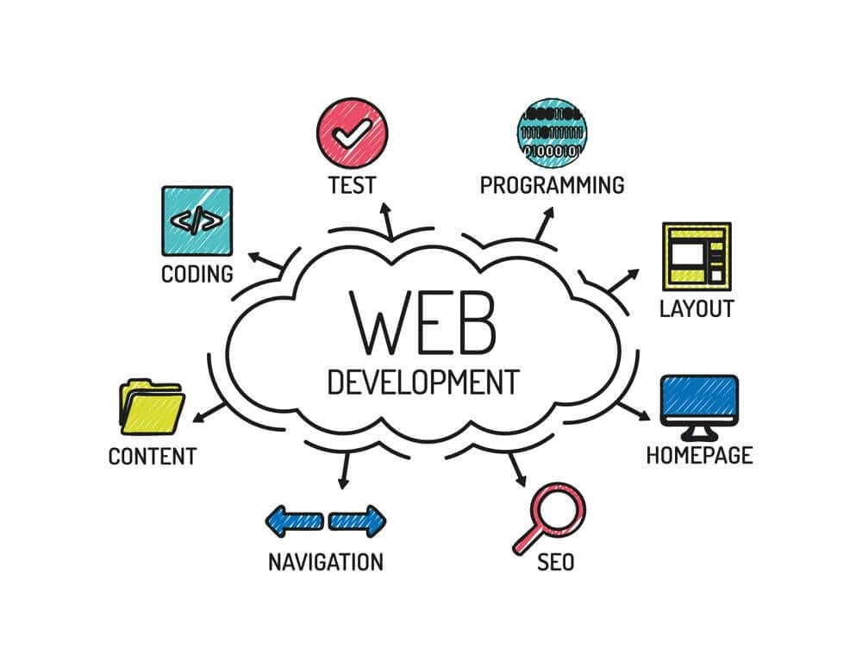
Hình 2. 1: Web Development
Web Development có ba thành phần chính bao gồm: Frontend (Client-side), Backend (Server-side) và Cơ sở dữ liệu (Database technology).
- Frontend (Client-side) là phần giao diện hiển thị của trang web, được xử lý trực tiếp trên trình duyệt thay. Đây là nơi hiển thị những yếu tố mà người dùng có thể quan sát và tương tác, chẳng hạn như bố cục, kiểu chữ, màu sắc hay các thành phần khác liên quan khi truy cập vào website.
- Backend (Server-side) là phần hệ thống sẽ xử lý nằm ở phía máy chủ, nơi thực hiện các thao tác logic và quản lý dữ liệu của hê thống. Khác với ở frontend, backend thường hoạt động ở “hậu trường”, đảm bảo cho lưu trữ và sắp xếp dữ liệu có thể hoạt động ổn định. Nhờ đó, frontend có thể vận hành một cách trơn tru và hiển thị chính xác những gì người dùng muốn.
- Cơ sở dữ liệu (Database technology) là phần giữ vai trò quan trọng trong việc lưu trữ và tổ chức thông tin cho hệ thống. Tại đay, database chịu trách nhiệm lưu trữ các dữ liệu cũng như nội dung cần thiết để website chạy được. Nhờ việc sử dụng database, các thao tác như tìm kiếm, cập nhật, chỉnh sửa hay sắp xếp thông tin trở nên dễ dàng hơn. Thông thường, database được đặt trên máy chủ và phần lớn các website hiện nay lựa chọn hệ quản trị cơ sở dữ liệu quan hệ (RDBMS) để đảm bảo tính ổn định và khả năng mở rộng.

2.1.2. Mô hình MVT
MVT (Model – View – Template) là mô hình kiến trúc phần mềm được Django sử dụng trong quá trình phát triển ứng dụng web. Mô hình này giúp phân tách rõ ràng giữa dữ liệu, xử lý nghiệp vụ và giao diện người dùng, từ đó nâng cao khả năng mở rộng, bảo trì và phát triển hệ thống. MVT được xem là biến thể của mô hình MVC, tuy nhiên được Django điều chỉnh để phù hợp hơn với đặc thù của framework.
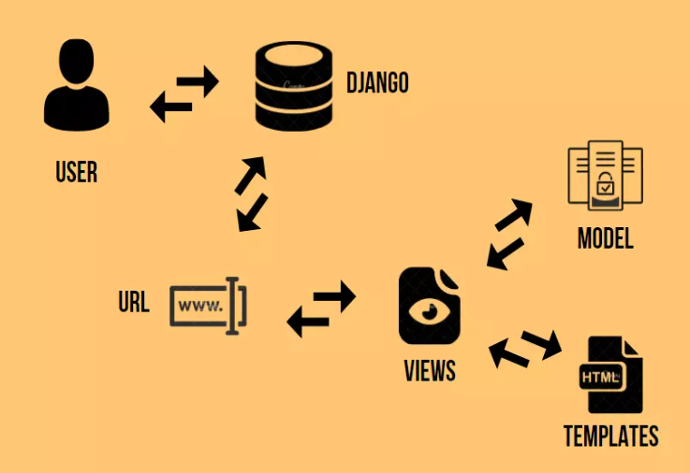
Hình 2. 2: Mô hình MVT
Model là thành phần đại diện cho dữ liệu và các logic nghiệp vụ của hệ thống. Model chịu trách nhiệm định nghĩa cấu trúc dữ liệu, tương tác với cơ sở dữ liệu thông qua cơ chế ORM (Object Relational Mapping) của Django. Trong hệ thống quản lý công việc, model đảm nhiệm việc lưu trữ và xử lý các thông tin như người dùng, công việc, dự án và các dữ liệu liên quan. Việc tách riêng model giúp đảm bảo tính nhất quán, chính xác và toàn vẹn của dữ liệu trong toàn bộ hệ thống.
View là thành phần chịu trách nhiệm xử lý các yêu cầu từ phía người dùng. View tiếp nhận request từ client, thực hiện các logic nghiệp vụ cần thiết, tương tác với model để truy xuất hoặc cập nhật dữ liệu và trả về response tương ứng. Trong hệ thống sử dụng Django REST Framework, view thường được xây dựng dưới dạng API, cung cấp dữ liệu cho phía giao diện người dùng thông qua các API RESTful.
Template là thành phần đảm nhiệm việc hiển thị dữ liệu ra giao diện người dùng. Template nhận dữ liệu từ view và trình bày dưới dạng giao diện trực quan thông qua các thành phần như bảng, biểu mẫu nhập liệu và các nút chức năng. Đối với hệ thống sử dụng frontend tách biệt bằng ReactJS, template có thể được hiểu là phần giao diện người dùng được xây dựng ở phía client, nhận dữ liệu từ API để hiển thị.
Mô hình MVT giúp phân tách rõ ràng giữa dữ liệu, xử lý nghiệp vụ và giao diện, hạn chế sự phụ thuộc giữa các thành phần trong hệ thống. Nhờ đó, việc phát triển và mở rộng hệ thống quản lý công việc trở nên thuận lợi hơn, đồng thời nâng cao khả năng bảo trì và tái sử dụng mã nguồn.

2.1.3. Python

2.1.3.1. Khái niệm về Python
Python là một ngôn ngữ lập trình bậc cao, thông dịch, hướng đối tượng và có kiểu dữ liệu động. Ra mắt lần đầu vào năm 1991 bởi Guido van Rossum, Python được tạo ra với triết lý cốt lõi là nhấn mạnh vào khả năng đọc mã (code readability) và sự đơn giản. Triết lý này được thể hiện rõ trong "The Zen of Python" (Thiền của Python), với các nguyên tắc như "Đẹp đẽ tốt hơn xấu xí", "Rõ ràng tốt hơn tiềm ẩn", "Đơn giản tốt hơn phức tạp".
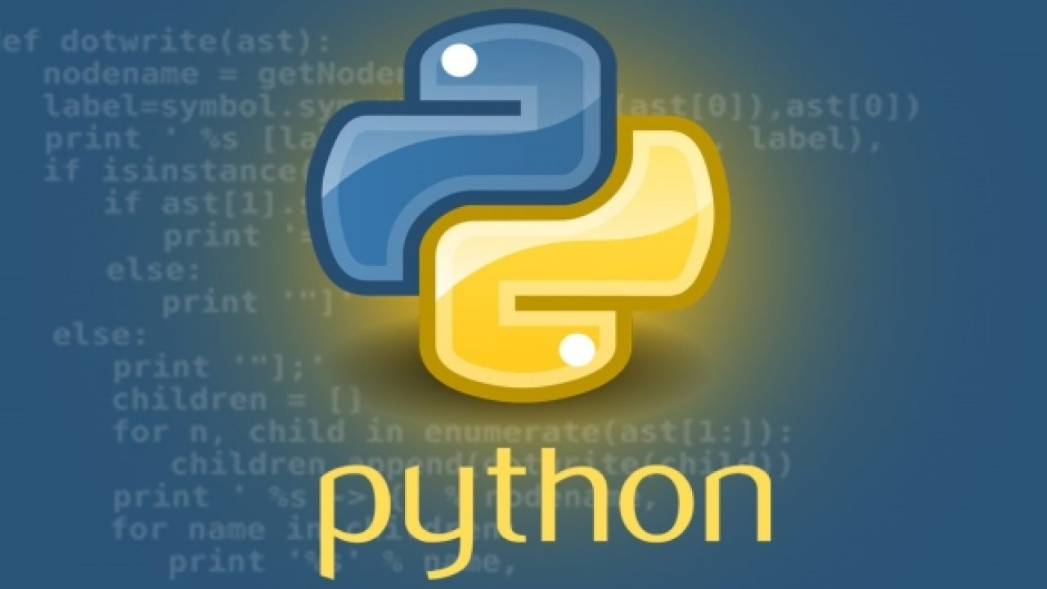
Hình 2. 3: Python
Là một ngôn ngữ thông dịch, mã Python được thực thi từng dòng một bởi một chương trình thông dịch, khác với các ngôn ngữ biên dịch như C++ hay Java, nơi toàn bộ mã nguồn phải được chuyển đổi thành mã máy trước khi chạy. Điều này giúp chu trình phát triển (viết mã, chạy, gỡ lỗi) nhanh hơn đáng kể.
Tính đa năng của Python cho phép nó được ứng dụng trong một loạt các lĩnh vực:
- Phát triển Web: Với các framework mạnh mẽ như Django và Flask.
- Khoa học Dữ liệu và Phân tích: Với các thư viện như Pandas (xử lý dữ liệu), NumPy (tính toán số học), và Matplotlib (trực quan hóa).
- Trí tuệ Nhân tạo và Học máy: Là ngôn ngữ thống trị với các thư viện như Scikit-learn, TensorFlow, và PyTorch.
- Tự động hóa và Scripting: Dùng để tự động hóa các tác vụ lặp đi lặp lại của hệ thống.

2.1.3.2. Ưu nhược điểm của Python
Về ưu điểm:
- Dễ học và dễ đọc: Cú pháp của Python rất gần với ngôn ngữ tự nhiên, loại bỏ nhiều ký tự và cấu trúc phức tạp (như dấu ngoặc nhọn, dấu chấm phẩy) có trong các ngôn ngữ khác. Điều này không chỉ giúp người mới bắt đầu dễ tiếp cận mà còn giúp các lập trình viên dễ dàng bảo trì và làm việc nhóm trên cùng một cơ sở mã.
- Hệ sinh thái thư viện khổng lồ và trưởng thành: Python được hỗ trợ bởi PyPI (Python Package Index), một kho lưu trữ chứa hàng trăm nghìn gói phần mềm của bên thứ ba. Bạn muốn làm gì, gần như chắc chắn đã có người viết thư viện cho nó, từ việc xử lý file Excel, tạo file PDF, đến việc xây dựng các mô hình học máy phức tạp.
- Đa nền tảng (Cross-platform): Mã Python viết trên Windows có thể chạy trên macOS hoặc Linux mà không cần thay đổi (miễn là không sử dụng các thư viện đặc thù của hệ điều hành). Điều này giúp việc triển khai ứng dụng trở nên linh hoạt hơn.
- Cộng đồng lớn mạnh và hỗ trợ tuyệt vời: Python có một trong những cộng đồng lập trình viên lớn và tích cực nhất thế giới. Điều này có nghĩa là tài liệu hướng dẫn rất phong phú, và khi gặp vấn đề, bạn có thể dễ dàng tìm thấy câu trả lời trên các diễn đàn như Stack Overflow hoặc các nhóm cộng đồng.
- Tích hợp dễ dàng: Python có thể dễ dàng "kết dính" với các công nghệ khác. Nó có thể gọi các thư viện viết bằng C/C++ để tăng tốc độ xử lý, hoặc được nhúng vào các ứng dụng khác như một ngôn ngữ kịch bản.
Về nhược điểm:
- Tốc độ thực thi chậm hơn: Do bản chất là ngôn ngữ thông dịch và có kiểu dữ liệu động, Python thường chạy chậm hơn so với các ngôn ngữ biên dịch như C++, Java, hay Go. Trình thông dịch phải thực hiện nhiều công việc hơn tại thời điểm chạy. Tuy nhiên, đối với các ứng dụng web, thời gian xử lý thường bị chi phối bởi các yếu tố như mạng và truy vấn cơ sở dữ liệu, nên tốc độ của Python thường không phải là nút thắt cổ chai.
- Không phải lựa chọn hàng đầu cho phát triển di động: Python không phải là ngôn ngữ gốc cho iOS (Swift/Objective-C) hay Android (Kotlin/Java). Mặc dù có các framework như Kivy và BeeWare cho phép xây dựng ứng dụng di động bằng Python, chúng thường không đạt được hiệu năng và trải nghiệm người dùng mượt mà như các ứng dụng gốc.
- Tiêu thụ bộ nhớ cao: Các kiểu dữ liệu linh hoạt và việc quản lý bộ nhớ tự động của Python có thể dẫn đến việc sử dụng nhiều bộ nhớ hơn so với các ngôn ngữ quản lý bộ nhớ ở cấp thấp hơn.
- Global Interpreter Lock (GIL): GIL là một cơ chế trong trình thông dịch CPython (phiên bản Python phổ biến nhất) chỉ cho phép một luồng (thread) thực thi mã bytecode Python tại một thời điểm. Điều này làm cho việc tận dụng các bộ xử lý đa lõi cho các tác vụ tính toán song song (CPU-bound) trở nên khó khăn. Tuy nhiên, đối với các tác vụ liên quan đến I/O (như chờ phản hồi từ mạng hoặc cơ sở dữ liệu), GIL không phải là vấn đề lớn.

2.1.4. Django

2.1.4.1. Khái niệm về Django
Django là một web framework bậc cao theo triết lý "batteries-included" có nghĩa là nó cung cấp một bộ công cụ toàn diện và tích hợp sẵn để giải quyết hầu hết các vấn đề phổ biến trong phát triển web. Được phát triển trong một môi trường tòa soạn báo chí, Django được xây dựng để đáp ứng các yêu cầu về tốc độ phát triển nhanh và thiết kế sạch sẽ, thực dụng.
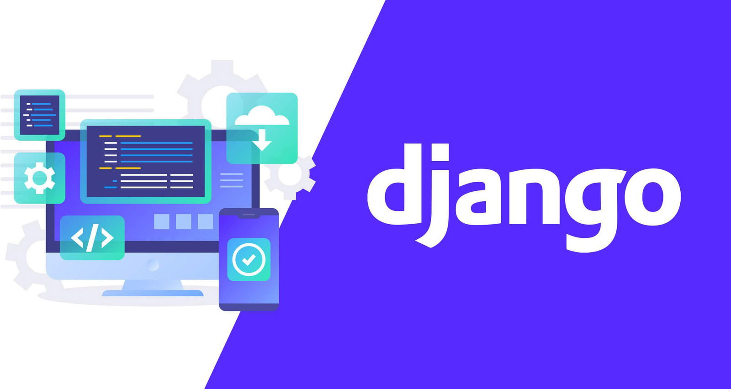
Hình 2. 4: Django
Kiến trúc Model-View-Template (MVT) của Django hoạt động như sau:
- Model: Là đại diện cho dữ liệu của bạn. Mỗi model trong Django tương ứng với một bảng trong cơ sở dữ liệu. Django sử dụng một hệ thống ORM (Object-Relational Mapping) mạnh mẽ, cho phép bạn định nghĩa cấu trúc dữ liệu bằng các lớp Python. Thay vì viết CREATE TABLE users (...), bạn chỉ cần định nghĩa một lớp User với các thuộc tính tương ứng. Django ORM sẽ tự động xử lý việc tạo bảng và chuyển đổi các thao tác trên đối tượng Python thành các câu lệnh SQL.
- View: Là nơi xử lý logic. Khi một người dùng truy cập một URL, Django sẽ tìm đến view tương ứng. View nhận yêu cầu (request), thực hiện các logic cần thiết (ví dụ: lấy dữ liệu từ Model, xử lý form), và sau đó trả về một phản hồi (response), thường là bằng cách render một template với dữ liệu đã được xử lý.
- Template: Là lớp trình bày, chịu trách nhiệm hiển thị dữ liệu cho người dùng. Django có một ngôn ngữ template riêng mạnh mẽ, cho phép nhúng các biến và logic đơn giản (như vòng lặp, điều kiện) vào trong file HTML. Nó cũng hỗ trợ các tính năng cao cấp như kế thừa template (template inheritance), giúp tái sử dụng các phần giao diện chung (như header, footer) một cách hiệu quả.

2.1.4.2. Ưu nhược điểm của Django
Về ưu điểm:
- Phát triển cực nhanh: Với triết lý "batteries-included", Django cung cấp sẵn các module cho hầu hết mọi thứ bạn cần: hệ thống xác thực người dùng, quản lý session, sitemap, RSS feeds, và đặc biệt là trang quản trị tự động. Điều này cho phép lập trình viên xây dựng các ứng dụng phức tạp trong thời gian ngắn.
- Bảo mật từ trong trứng nước: Django rất coi trọng vấn đề bảo mật và tích hợp sẵn các cơ chế bảo vệ chống lại các lỗ hổng phổ biến:
- SQL Injection: ORM của Django tự động "làm sạch" các tham số đầu vào, khiến việc tấn công qua SQL injection gần như là không thể nếu sử dụng đúng cách.
- Cross-Site Scripting (XSS): Hệ thống template của Django tự động thoát (escape) các ký tự HTML đặc biệt, ngăn chặn việc chèn mã độc vào trang web.
- Cross-Site Request Forgery (CSRF): Django cung cấp một middleware và template tag để bảo vệ chống lại các cuộc tấn công CSRF, đảm bảo rằng các yêu cầu thay đổi dữ liệu thực sự đến từ trang web của bạn.
- Khả năng mở rộng cao: Django được sử dụng bởi một số trang web có lưu lượng truy cập lớn nhất thế giới như Instagram và Pinterest. Cấu trúc module và khả năng tách biệt các thành phần giúp nó có thể mở rộng để đáp ứng nhu cầu tăng trưởng của ứng dụng.
- ORM mạnh mẽ và linh hoạt: ORM của Django là một trong những điểm mạnh nhất của nó. Nó không chỉ giúp trừu tượng hóa cơ sở dữ liệu (bạn có thể chuyển từ PostgreSQL sang MySQL chỉ bằng cách thay đổi một dòng trong file cấu hình) mà còn cung cấp một API truy vấn phong phú và trực quan.
- Trang Admin tích hợp sẵn: Đây là một trong những "tính năng sát thủ" của Django. Chỉ với vài dòng code để đăng ký model, Django sẽ tự động tạo ra một giao diện quản trị hoàn chỉnh, chuyên nghiệp và sẵn sàng cho sản xuất, cho phép những người không phải là lập trình viên có thể quản lý nội dung của trang web một cách dễ dàng.
Về nhược điểm:
- Nguyên khối (Monolithic) và Cồng kềnh: Vì cung cấp quá nhiều thứ, Django có thể trở nên quá mức cần thiết cho các dự án nhỏ hoặc các microservice đơn giản. Việc phải tuân theo cấu trúc dự án của Django có thể gây cảm giác nặng nề.
- Đường cong học tập dốc: Mặc dù Python dễ học, nhưng để thành thạo Django lại là một câu chuyện khác. Lập trình viên cần phải hiểu rõ về kiến trúc MVT, chu trình request-response, middleware, class-based views, và nhiều khái niệm khác.
- Ít linh hoạt hơn (Opinionated): Django có "cách làm của Django". Nó áp đặt nhiều quy ước và cấu trúc lên lập trình viên. Điều này giúp đảm bảo tính nhất quán nhưng cũng có thể hạn chế sự linh hoạt so với các micro-framework như Flask, nơi bạn có toàn quyền lựa chọn và kết hợp các thư viện.

2.1.4.3. Cơ chế hoạt động của Django
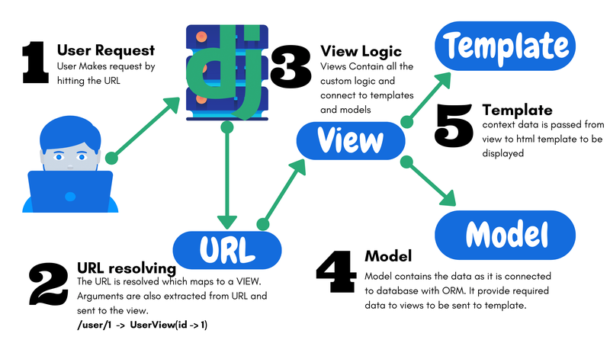
Hình 2. 5: Cơ chế hoạt động của Django
- Khi người dùng gửi một yêu cầu (HTTP Request) đến máy chủ, Django sẽ tiếp nhận và chuyển nó đến bộ điều phối URL (URL Dispatcher), được định nghĩa trong file urls.py.
- Bộ điều phối URL sẽ duyệt qua danh sách các mẫu URL đã đăng ký để tìm một mẫu khớp với đường dẫn của request.
- Khi tìm thấy một mẫu URL khớp, bộ điều phối sẽ gọi hàm hoặc lớp View tương ứng. View là nơi chứa logic nghiệp vụ chính của ứng dụng.
- Nếu cần truy xuất hoặc thay đổi dữ liệu, View sẽ tương tác với Model. Model là lớp đại diện cho cấu trúc dữ liệu và cung cấp một giao diện (thông qua Django ORM) để làm việc với cơ sở dữ liệu.
- Sau khi nhận được dữ liệu từ Model, View sẽ chuyển dữ liệu này cho một Template. Template chịu trách nhiệm định dạng và trình bày dữ liệu.
- Lưu ý quan trọng cho dự án API: Trong một dự án sử dụng Django REST Framework, vai trò của Template được thay thế bằng Serializer. Serializer sẽ chuyển đổi các đối tượng dữ liệu phức tạp (từ Model) thành định dạng JSON.
- Cuối cùng, View đóng gói kết quả (trang HTML đã được render từ Template hoặc dữ liệu JSON từ Serializer) vào một HTTP Response và gửi trả lại cho trình duyệt của người dùng.
Thông qua kiến trúc MVT, Django đạt được sự phân tách rõ ràng giữa logic xử lý dữ liệu (Model), logic nghiệp vụ (View), và logic trình bày (Template/Serializer). Cơ chế này giúp mã nguồn trở nên có tổ chức, dễ bảo trì, tăng khả năng tái sử dụng và cho phép các lập trình viên backend và frontend có thể làm việc song song một cách hiệu quả.

2.1.5. Django Rest Framework

2.1.5.1. Khái niệm về Django REST Framework (DRF)
Trong khi Django được thiết kế chủ yếu để xây dựng các trang web truyền thống (nơi server render HTML và gửi về cho trình duyệt), thế giới phát triển hiện đại ngày càng hướng tới việc tách biệt Backend và Frontend. Backend chỉ cung cấp dữ liệu thông qua API, còn Frontend (được xây dựng bằng React, Vue.js, Angular hoặc ứng dụng di động) sẽ tiêu thụ dữ liệu đó để hiển thị cho người dùng. Django REST Framework (DRF) ra đời để lấp đầy khoảng trống này. Nó là một thư viện mở rộng mạnh mẽ, giúp biến một dự án Django thành một máy chủ API RESTful chuyên nghiệp.
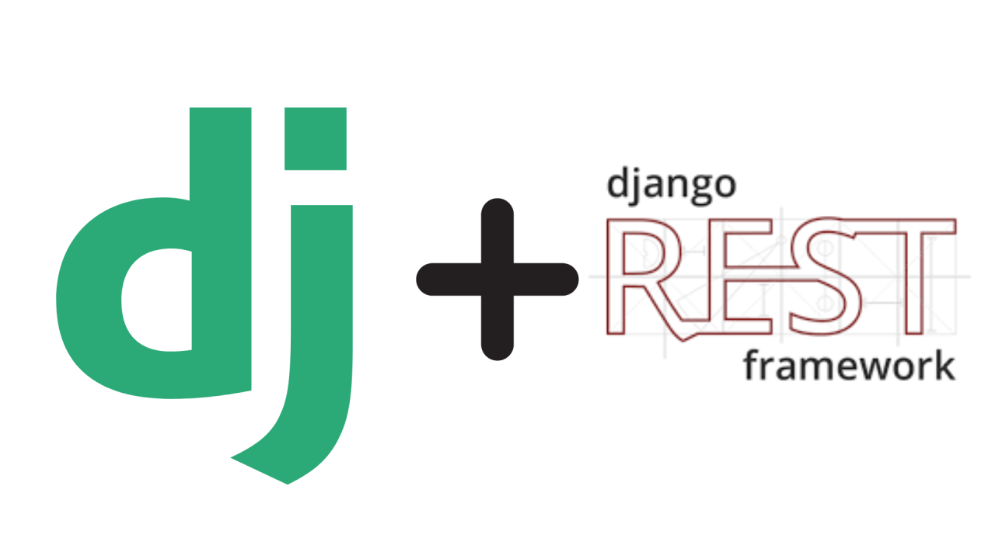
Hình 2. 6: Django REST Framework (DRF)
Các thành phần cốt lõi của DRF bao gồm:
- Serializers: Đây là trái tim của DRF. Chúng thực hiện hai nhiệm vụ chính:
- Serialization (Tuần tự hóa): Chuyển đổi các kiểu dữ liệu phức tạp của Python, như các đối tượng model của Django, thành các định dạng dữ liệu gốc có thể dễ dàng truyền qua mạng, phổ biến nhất là JSON.
- Deserialization (Giải tuần tự hóa) và Validation (Xác thực): Chuyển đổi dữ liệu nhận được (ví dụ: JSON từ một yêu cầu POST) trở lại thành các đối tượng Python. Trong quá trình này, serializer cũng thực hiện việc xác thực dữ liệu, đảm bảo rằng dữ liệu đầu vào tuân thủ các quy tắc đã định nghĩa (ví dụ: email phải có định dạng hợp lệ, mật khẩu phải đủ dài).
- Views (APIView, ViewSets): DRF cung cấp các lớp View được xây dựng sẵn để xử lý logic cho các API endpoint. APIView là lớp cơ bản, trong khi ViewSet cung cấp một mức độ trừu tượng cao hơn, tự động xử lý các hành động CRUD (Create, Read, Update, Delete) tiêu chuẩn, giúp giảm thiểu đáng kể lượng code cần viết.
- Authentication & Permissions: DRF cung cấp một hệ thống xác thực và phân quyền linh hoạt, có thể cắm và chạy. Bạn có thể dễ dàng cấu hình API của mình để sử dụng các phương thức xác thực khác nhau như Session, Token, hoặc JWT. Hệ thống quyền hạn cho phép bạn kiểm soát ai có thể truy cập vào endpoint nào và thực hiện hành động gì.
- Routers: Router tự động tạo ra các mẫu URL cho ViewSets của bạn. Thay vì phải định nghĩa thủ công từng URL cho việc lấy danh sách, lấy chi tiết, tạo mới, cập nhật, và xóa một tài nguyên, bạn chỉ cần đăng ký ViewSet với một router, và nó sẽ làm tất cả công việc đó cho bạn.
- Browsable API: Một tính năng cực kỳ hữu ích cho việc phát triển. DRF tự động tạo ra một giao diện web thân thiện cho API của bạn. Bạn có thể truy cập các endpoint bằng trình duyệt, xem kết quả dưới dạng JSON được định dạng đẹp mắt, và thậm chí gửi các yêu cầu POST, PUT, DELETE thông qua các form HTML, giúp việc kiểm thử và gỡ lỗi trở nên vô cùng tiện lợi.

2.1.5.2. Ưu nhược điểm của Django REST Framework
Ưu điểm:
- Tích hợp chặt chẽ với Django: DRF được xây dựng dựa trên nền tảng Django, do đó nó tận dụng và mở rộng các thành phần cốt lõi như ORM, hệ thống xác thực, và phân quyền một cách liền mạch. Điều này giúp giảm đáng kể thời gian phát triển.
- Tài liệu hóa API tự động: DRF có khả năng tự động tạo ra các schema API (theo chuẩn OpenAPI/Swagger). Các thư viện như drf-spectacular có thể dựa vào đó để sinh ra các trang tài liệu API tương tác, giúp việc kiểm thử và tích hợp với frontend trở nên dễ dàng hơn rất nhiều.
- Serializers mạnh mẽ: Hệ thống Serializer của DRF không chỉ giúp chuyển đổi dữ liệu giữa các định dạng một cách dễ dàng mà còn tích hợp sẵn một cơ chế xác thực (validation) mạnh mẽ, đảm bảo tính toàn vẹn của dữ liệu đầu vào.
- Hệ thống xác thực và phân quyền linh hoạt: DRF cung cấp sẵn nhiều cơ chế xác thực (Session, Token, JWT) và các lớp phân quyền có thể tùy chỉnh. Điều này cho phép xây dựng các hệ thống bảo mật phức tạp, đáp ứng các yêu cầu nghiệp vụ đa dạng.
- Giao diện API có thể duyệt (Browsable API): Một trong những tính năng độc đáo và hữu ích nhất của DRF là tự động tạo ra một giao diện web cho API. Giao diện này cho phép các lập trình viên có thể tương tác, kiểm thử các endpoint trực tiếp trên trình duyệt mà không cần đến các công cụ bên ngoài như Postman.
- Cộng đồng lớn và tài liệu tốt: DRF có một cộng đồng người dùng đông đảo và được hỗ trợ tích cực. Tài liệu chính thức của nó rất chi tiết, rõ ràng và đầy đủ ví dụ, giúp người mới bắt đầu dễ dàng tiếp cận.
Nhược điểm:
- Đường cong học tập (Learning Curve): Mặc dù tài liệu tốt, DRF có rất nhiều khái niệm và thành phần (Serializers, ViewSets, Routers, Permissions,...). Đối với người mới bắt đầu, việc hiểu và sử dụng thành thạo tất cả các thành phần này có thể mất thời gian.
- "Ma thuật" ẩn sau các lớp trừu tượng: Các lớp cấp cao như Routers và ModelViewSet giúp tạo ra các endpoint CRUD một cách nhanh chóng, nhưng chúng cũng che giấu đi nhiều logic bên trong. Điều này có thể gây khó khăn khi cần tùy chỉnh sâu hoặc gỡ lỗi các hành vi không mong muốn.
- Hiệu suất với các tác vụ phức tạp: Mặc dù DRF rất hiệu quả cho hầu hết các trường hợp, việc sử dụng Serializer cho các cấu trúc dữ liệu lồng nhau (nested) quá sâu hoặc các truy vấn cơ sở dữ liệu phức tạp có thể dẫn đến vấn đề "N+1 query", làm giảm hiệu suất. Lập trình viên cần có kiến thức về tối ưu hóa truy vấn Django (ví dụ: sử dụng prefetch_related và select_related) để khắc phục.
- Phụ thuộc hoàn toàn vào Django: DRF không phải là một thư viện độc lập. Nó được thiết kế để hoạt động bên trong một dự án Django, do đó không thể sử dụng nó với các web framework Python khác.

2.1.5.3. Ứng dụng của Django REST Framework
Nhờ vào sự mạnh mẽ và linh hoạt, Django REST Framework được sử dụng rộng rãi để xây dựng phần backend cho nhiều loại hình ứng dụng khác nhau:
- Backend cho các ứng dụng Single Page Application (SPA): Đây là ứng dụng phổ biến nhất. DRF cung cấp một API RESTful để các framework frontend hiện đại như React, Angular, hoặc Vue.js có thể giao tiếp, lấy dữ liệu và thực hiện các hành động mà không cần tải lại trang.
- Backend cho ứng dụng di động (Mobile Apps): Các ứng dụng trên iOS và Android cần một nơi để lưu trữ và đồng bộ hóa dữ liệu. DRF cung cấp các endpoint an toàn và hiệu quả để các ứng dụng di động có thể gửi và nhận dữ liệu từ máy chủ.
- Xây dựng các Microservices: Trong kiến trúc microservices, các dịch vụ nhỏ và độc lập giao tiếp với nhau thông qua API. DRF là một lựa chọn tuyệt vời để xây dựng các dịch vụ này một cách nhanh chóng, đặc biệt là các dịch vụ yêu cầu tương tác với cơ sở dữ liệu.
- Cung cấp API cho các dịch vụ bên thứ ba: Các doanh nghiệp thường xây dựng API để cho phép các đối tác hoặc khách hàng tích hợp với hệ thống của họ. DRF giúp tạo ra các API công khai (Public API) được tài liệu hóa tốt và bảo mật.
- Ứng dụng Internet of Things (IoT): Các thiết bị IoT (cảm biến, thiết bị thông minh) cần gửi dữ liệu thu thập được về một máy chủ trung tâm để xử lý và lưu trữ. DRF có thể được sử dụng để xây dựng các endpoint nhận dữ liệu từ hàng ngàn thiết bị này một cách hiệu quả.
- Nền tảng cho các hệ thống nội bộ và công cụ quản trị: DRF được sử dụng để xây dựng backend cho các hệ thống quản lý nội bộ (ví dụ: CRM, ERP, hệ thống quản lý kho) nơi dữ liệu cần được truy cập và thao tác thông qua một giao diện web tùy chỉnh.

2.1.6. ReactJS
React JS là một thư viện JavaScript mạnh mẽ giúp xây dựng giao diện người dùng (UI) động và phức tạp một cách hiệu quả và linh hoạt, cho phép tạo ra các ứng dụng web tương tác và trải nghiệm người dùng mượt mà hơn. Với khả năng tái sử dụng component và cơ chế Virtual DOM, React JS hỗ trợ phát triển các ứng dụng web nhanh chóng và hiệu suất cao, giúp cung cấp trải nghiệm tốt hơn cho người dùng.
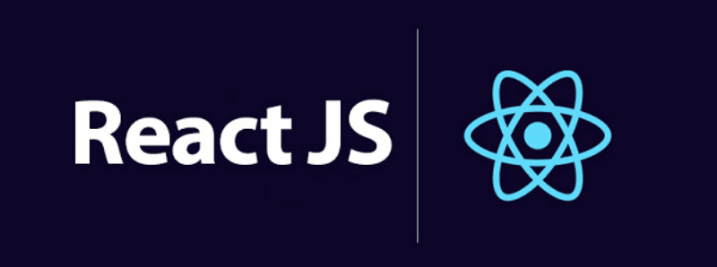
Hình 2. 7: ReactJs

2.1.7. NextJS
NextJS là một framework phát triển ứng dụng web được xây dựng trên nền tảng ReactJS, do Vercel phát triển. NextJS mở rộng ReactJS bằng cách cung cấp sẵn nhiều tính năng quan trọng giúp tối ưu hiệu năng, cải thiện SEO và đơn giản hóa quá trình phát triển ứng dụng web hiện đại.
Một trong những đặc điểm nổi bật của NextJS là khả năng render phía máy chủ (Server-Side Rendering – SSR) và render tĩnh (Static Site Generation – SSG). Thay vì chỉ render giao diện ở phía trình duyệt như ReactJS thuần, NextJS cho phép nội dung được tạo sẵn ở phía server và gửi về cho client, giúp cải thiện tốc độ tải trang và khả năng tối ưu hóa công cụ tìm kiếm.
NextJS cung cấp cơ chế routing dựa trên cấu trúc thư mục, giúp việc xây dựng và quản lý các trang trở nên trực quan, dễ dàng mà không cần cấu hình router phức tạp. Framework này cũng hỗ trợ tích hợp API Routes, cho phép xây dựng các API đơn giản ngay trong cùng một dự án.
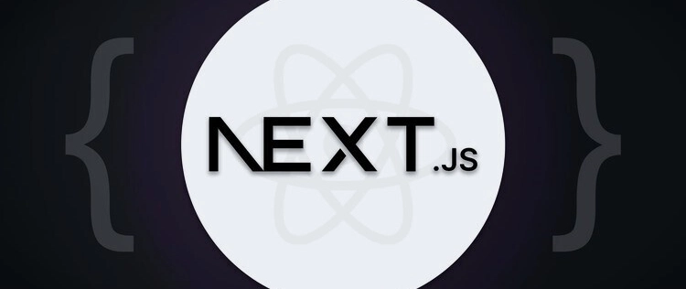
Hình 2. 8: NextJS

2.1.8. Javascript
JavaScript (JS) là một ngôn ngữ lập trình bậc cao, chủ yếu được sử dụng để tăng cường tính tương tác cho các website, đóng vai trò thiết yếu trong việc tạo ra những trải nghiệm hấp dẫn cho người dùng. JavaScript cho phép thực thi mã lệnh ở phía client, tức là ngay trên trình duyệt thay vì ở máy chủ từ xa.
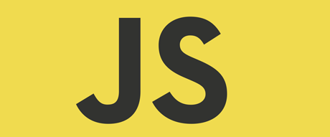
Hình 2. 9: Javascript
Về ưu điểm:
- Cú pháp tương đối đơn giản, dễ tiếp cận với người mới bắt đầu.
- Lỗi trong quá trình lập trình thường dễ nhận biết, nhờ đó có thể khắc phục nhanh chóng.
- Hầu hết các trình duyệt hiện nay đều hỗ trợ javaScript mà không cần biên dịch thông qua trình compiler.
- Có tính linh hoạt cao, hoạt động trên nhiều hệ điều hành và trình duyệt khác nhau.
- Được đánh giá là ngôn ngữ nhẹ, tốc độ thực thi nhanh hơn nhiều so với một số ngôn ngữ khác.
- Giúp tăng tính tương tác và cải thiện trải nghiệm người dùng trên trang web.
- Hỗ trợ kiểm tra dữ liệu đầu vào (input validation) ngay tại phía client, giảm tải cho server.
- Hỗ trợ tốt trong việc quản lý thao tác người dùng ở phía client và tách biệt các client với nhau.
Về nhược điểm:
- Đoạn có thể khá dài, khó quản lý nếu không được tổ chức hợp lý.
- Bị khai thác nhiều bởi hacker do đặc thù chạy trực tiếp trên trình duyệt.
- Không hỗ trợ xử lý đa luồng, hạn chế khi thực hiện các tác vụ phức tạp
- Có thể bị lợi dụng để thực thi mã độc trên thiết bị người dùng.
- Cách thức thực thi javascript có thể khác nhau trên từng thiết bị hoặc trình duyệt, dẫn đến sự thiếu nhất quán.

2.1.9. Tailwind CSS
Tailwind CSS là một framework CSS theo hướng utility-first, cho phép xây dựng giao diện người dùng nhanh chóng thông qua việc sử dụng các lớp CSS có sẵn. Thay vì viết các file CSS truyền thống với nhiều class tùy chỉnh, Tailwind CSS cung cấp các utility class nhỏ gọn để kiểm soát trực tiếp bố cục, màu sắc, khoảng cách, kích thước và kiểu chữ ngay trong file HTML hoặc JSX.
Ưu điểm nổi bật của Tailwind CSS là giúp giảm đáng kể thời gian thiết kế giao diện, đồng thời đảm bảo tính nhất quán trong toàn bộ hệ thống. Do các class được chuẩn hóa sẵn, giao diện dễ bảo trì và mở rộng hơn so với cách viết CSS truyền thống.
Tailwind CSS hỗ trợ tốt cho các framework frontend hiện đại như ReactJS và NextJS, cho phép xây dựng giao diện responsive một cách linh hoạt thông qua các breakpoint được định nghĩa sẵn. Tailwind cũng hỗ trợ cấu hình tùy chỉnh theme, giúp giao diện phù hợp với nhận diện thương hiệu của hệ thống.

Hình 2. 10: TailwindCSS

2.2. Các công nghệ sử dụng trong đề tài

2.2.1. Visual Studio Code
Visual Studio Code là một chương trình soạn thảo mã nguồn với đa nền tảng được phát triển bởi Microsoft. Với giao diện thân thiện, dễ sử dụng và khả năng tùy biến cao giúp vận hành mượt mà trên các nền tảng như Windows, macOS, Linux. Chương trình cũng hỗ trợ hơn 30 ngôn ngữ lập trình cùng tính năng IntelliSense giúp gợi ý và hoàn thiện mã cho lập trình viên. Chương trình còn tích hợp terminal, quản lý Git và trình gỡ lỗi trực quan cũng như cho phép dễ dàng thêm các plugin về Docker, Python, JavaScript,… Điều này giúp VS Code trở thành một chương trình tốt cho việc phát triển web, ứng dụng và DevOps.
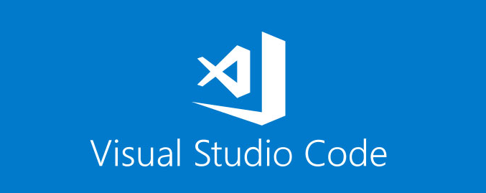
Hình 2.10: Visual Studio Code

2.2.2. PostgreSQL
PostgreSQL là một hệ quản trị cơ sở dữ liệu quan hệ đối tượng (ORDBMS) mã nguồn mở, nổi tiếng về sự ổn định, mạnh mẽ và tuân thủ nghiêm ngặt các tiêu chuẩn SQL. Do khả năng xử lý các truy vấn phức tạp, độ tin cậy cao và khả năng mở rộng tốt, PostgreSQL thường được lựa chọn cho các ứng dụng lớn và các môi trường sản phẩm (production). Trong dự án này, PostgreSQL đóng vai trò là nơi lưu trữ toàn bộ dữ liệu của hệ thống, và được tương tác một cách an toàn và hiệu quả thông qua lớp ORM của Django .
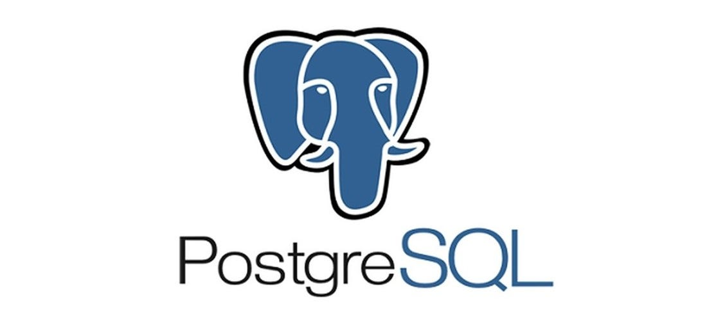
Hình 2.11: PostgreSQL

2.2.3. StarUML
StarUML là một mô hình nền tảng, là phần mềm hỗ trợ UML (Unified Modeling Language). Nó hỗ trợ các phương pháp tiếp cận MDA (Model Driven Architecture) bằng cách hỗ trợ các khái niệm hồ sơ UML. Tức là StarUML hỗ trợ phân tích và thiết kế hệ thống một điều mà bất cứ dự án nào đều cần có. Ngoài ra dùng StarUML sẽ đảm bảo tối đa hóa năng suất và chất lượng của các dự án phần mềm của bạn. Vì nó cho phép mô hình hóa nên sẽ không phụ thuộc vào người code, ngôn ngữ code hay nền tảng sử dụng. Do mô hình hóa nên rất dễ đọc và dễ hiểu.
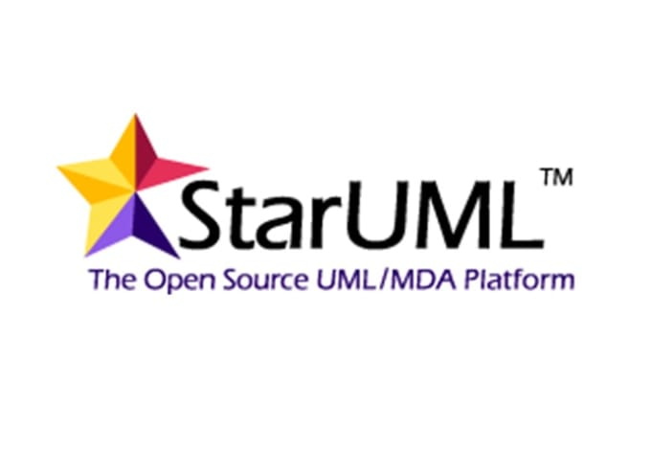
Hình 2.12: StarUML

2.2.4. Postman
Postman là công cụ phổ biến nhất được sử dụng trong kiểm thử API được phát hành vào năm 2012 bởi Abhinav Asthana. Postman đơn giản hóa từng bước trong vòng đời API và làm hiệu quả, dễ dàng hơn cũng như là cung cấp môi trường cho người dùng thực hiện các hoạt động như tạo, chia sẻ, kiểm thử và quản lý các API.

Hình 2.13: Postman
Postman có những tính năng như tạo yêu cầu HTTP (GET, POST, PUT, DELETE, …), kiểm thử tự động, quản lý biến môi trường và xem phản hồi ngay lập tức. Giúp người dùng tiết kiệm được thời gian trong việc phát triển và kiểm thử API. Postman còn có cơ chế tương tác thông minh với API, giúp người dùng hiểu rõ về cách thức hoạt động và phản hồi của API.

2.3. Kiến trúc hệ thống tổng thể
2.3.1. Cấu trúc tổng thể của hệ thống
Hệ thống quản lý công việc được xây dựng theo kiến trúc client–server nhiều tầng, trong đó mỗi tầng đảm nhiệm một vai trò riêng biệt nhằm đảm bảo tính linh hoạt, khả năng mở rộng và dễ bảo trì.
- Tầng giao diện người dùng (Client – ReactJS):
Đây là tầng đầu tiên và trực tiếp tương tác với người dùng cuối. Giao diện được phát triển bằng ReactJS, có nhiệm vụ hiển thị dữ liệu và tiếp nhận các thao tác từ người dùng.
  - Cho phép người dùng thực hiện các chức năng như đăng ký, đăng nhập, quản lý công việc cá nhân, tham gia dự án, theo dõi tiến độ và cập nhật trạng thái công việc.
  - Tất cả các yêu cầu từ phía người dùng sẽ được gửi đến máy chủ thông qua các API RESTful để xử lý.
  - Giao diện được xây dựng theo nguyên tắc responsive design, đảm bảo hiển thị tốt trên nhiều thiết bị như máy tính để bàn, máy tính bảng và điện thoại di động.
- Tầng xử lý nghiệp vụ (Server – Django/Django REST Framework):
Là tầng trung gian giữa người dùng và cơ sở dữ liệu, đảm nhận vai trò xử lý logic nghiệp vụ và điều phối luồng dữ liệu. Hệ thống backend được phát triển bằng Django kết hợp Django REST Framework.
  - Tiếp nhận và xử lý các yêu cầu từ client, thực hiện xác thực và phân quyền người dùng.
  - Cung cấp các API RESTful phục vụ việc trao đổi dữ liệu giữa frontend và backend.
  - Quản lý toàn bộ nghiệp vụ của hệ thống như quản lý người dùng, công việc cá nhân, dự án, phân công nhiệm vụ và theo dõi tiến độ thực hiện công việc.
  - Tích hợp các cơ chế bảo mật như xác thực JWT, phân quyền truy cập và sử dụng giao thức HTTPS nhằm đảm bảo an toàn dữ liệu trong quá trình truyền tải.
- Tầng cơ sở dữ liệu (Database – PostgreSQL):
Là tầng lưu trữ dữ liệu trung tâm, quản lý toàn bộ thông tin của hệ thống như người dùng, công việc, dự án, vai trò và các dữ liệu liên quan.
  - Hệ thống sử dụng PostgreSQL – hệ quản trị cơ sở dữ liệu quan hệ, đảm bảo tính toàn vẹn, nhất quán và an toàn của dữ liệu.
  - Việc giao tiếp giữa server và cơ sở dữ liệu được thực hiện thông qua ORM của Django, giúp thao tác dữ liệu linh hoạt, giảm thiểu lỗi truy vấn và hỗ trợ bảo trì hệ thống thuận tiện.
2.3.2. Sơ đồ kiến trúc hệ thống tổng thể
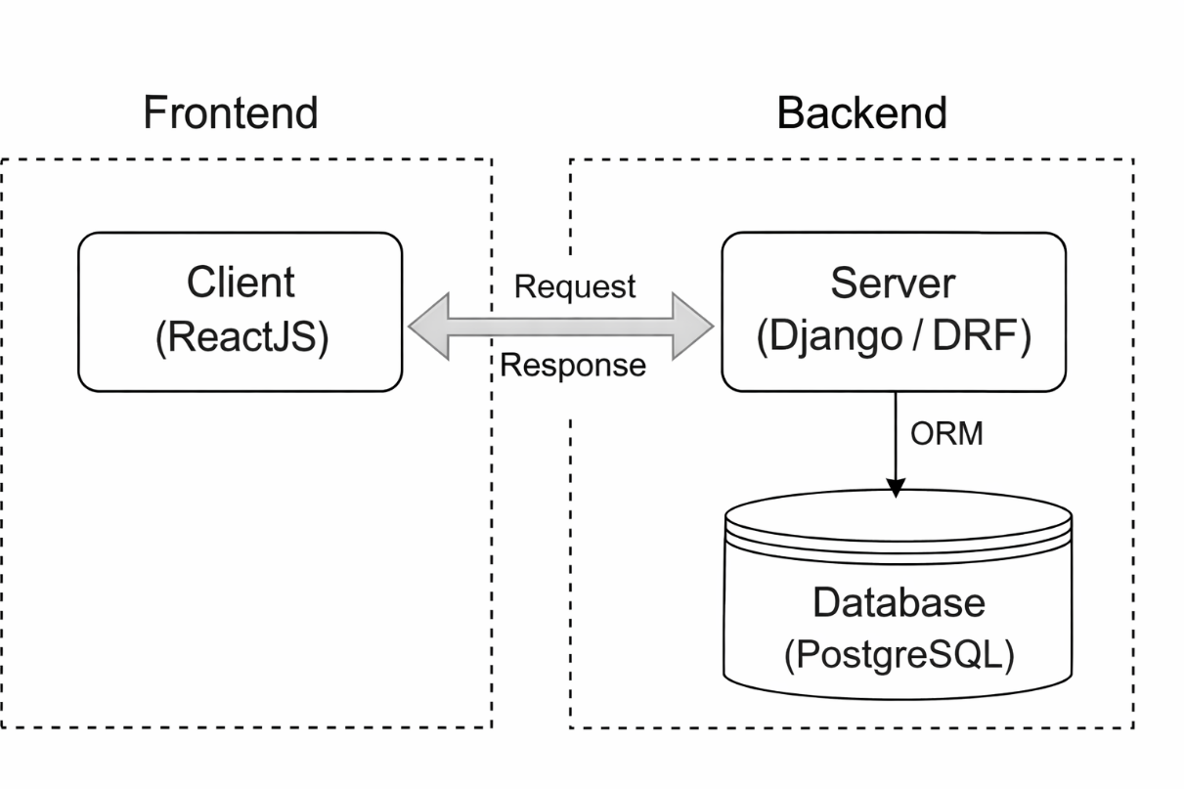
Hình 2. 11: Sơ đồ kiến trúc hệ thống tổng thể
Sơ đồ kiến trúc hệ thống tổng thể thể hiện mối quan hệ và luồng trao đổi dữ liệu giữa các thành phần trong hệ thống. Người dùng thông qua trình duyệt web tương tác với tầng giao diện người dùng được xây dựng bằng ReactJS. Các yêu cầu từ client được gửi đến tầng xử lý nghiệp vụ thông qua các API RESTful do Django REST Framework cung cấp. Sau khi xử lý logic nghiệp vụ và truy xuất dữ liệu từ cơ sở dữ liệu PostgreSQL, server sẽ trả kết quả về cho client để hiển thị cho người dùng.

CHƯƠNG 3:
PHÂN TÍCH HỆ THỐNG

3.1. Phân tích yêu cầu

3.1.1. Giới thiệu và khảo sát bài toán

3.1.1.1. Giới thiệu bài toán
Trong môi trường doanh nghiệp hiện đại, đặc biệt là các công ty hoạt động trong lĩnh vực công nghệ thông tin như CG Software, công việc thường được tổ chức theo mô hình dự án với sự tham gia của nhiều thành viên. Mỗi dự án bao gồm nhiều nhiệm vụ khác nhau, được phân chia cho từng cá nhân và có thời hạn hoàn thành cụ thể. Bên cạnh đó, mỗi nhân viên còn có các công việc cá nhân cần tự quản lý.
Trong thực tế, việc quản lý công việc tại nhiều doanh nghiệp vẫn còn mang tính thủ công hoặc phân tán. Nhân viên có thể sử dụng các phương pháp như ghi chú cá nhân, file Excel, email hoặc các ứng dụng nhắn tin để theo dõi và trao đổi công việc. Tuy nhiên, cách làm này tồn tại nhiều hạn chế như:
- Thiếu sự đồng bộ giữa các thành viên trong nhóm.
- Khó theo dõi tiến độ tổng thể của dự án.
- Dễ xảy ra tình trạng trùng lặp hoặc bỏ sót công việc.
- Không có hệ thống lưu trữ lịch sử thay đổi và hoạt động.
- Thiếu cơ chế thông báo khi có cập nhật quan trọng.
Khi số lượng dự án và công việc tăng lên, các phương thức quản lý truyền thống không còn đáp ứng được nhu cầu về tính minh bạch, chính xác và hiệu quả. Do đó, việc xây dựng một hệ thống quản lý công việc tập trung trên nền tảng web là cần thiết nhằm hỗ trợ quản lý công việc cá nhân và làm việc nhóm một cách khoa học, hiện đại và hiệu quả.
Hệ thống được đề xuất trong đề tài này hướng tới việc cung cấp một nền tảng trực tuyến cho phép:
- Quản lý công việc cá nhân.
- Quản lý dự án và phân công nhiệm vụ.
- Theo dõi trạng thái và tiến độ công việc.
- Ghi nhận lịch sử hoạt động.
- Hỗ trợ trao đổi thông tin thông qua bình luận và thông báo.
Việc triển khai hệ thống không chỉ giúp tối ưu quy trình làm việc mà còn góp phần nâng cao năng suất lao động và khả năng phối hợp trong doanh nghiệp.

3.1.1.2. Khảo sát hiện trạng
- Về phía nhân viên (Người dùng)
Hiện nay, nhân viên tại các doanh nghiệp phần mềm thường phải tự quản lý công việc của mình thông qua nhiều công cụ khác nhau. Một số người sử dụng sổ ghi chép, một số dùng bảng tính hoặc ứng dụng ghi chú cá nhân. Việc trao đổi công việc trong nhóm chủ yếu thông qua email hoặc ứng dụng nhắn tin.
Những hạn chế có thể kể đến như:
- Không có hệ thống tập trung để theo dõi toàn bộ công việc.
- Khó xác định mức độ ưu tiên của từng nhiệm vụ.
- Không có cơ chế cập nhật trạng thái công việc rõ ràng.
- Thiếu khả năng theo dõi lịch sử chỉnh sửa hoặc thay đổi.
- Không có thông báo tự động khi được giao nhiệm vụ mới.
Điều này gây khó khăn trong việc quản lý thời gian và dễ dẫn đến tình trạng chậm tiến độ.

- Về phía quản lý dự án
Đối với người quản lý dự án, việc kiểm soát và theo dõi tiến độ công việc của các thành viên gặp nhiều khó khăn khi không có hệ thống quản lý chuyên biệt. Một số vấn đề thường gặp bao gồm:
- Không có cái nhìn tổng quan về trạng thái các nhiệm vụ trong dự án.
- Khó đánh giá mức độ hoàn thành công việc của từng thành viên.
- Việc phân công nhiệm vụ thiếu công cụ hỗ trợ theo dõi.
- Không có hệ thống ghi nhận nhật ký hoạt động để truy vết khi cần thiết.
Khi quy mô dự án lớn hoặc có nhiều dự án diễn ra đồng thời, việc quản lý thủ công dễ gây quá tải và sai sót.

- Về phía quản trị hệ thống
Việc quản lý người dùng và phân quyền truy cập nếu không có hệ thống kiểm soát rõ ràng có thể dẫn đến:
- Rủi ro bảo mật dữ liệu.
- Người dùng truy cập trái phép vào thông tin dự án.
- Khó kiểm soát quyền chỉnh sửa hoặc xóa dữ liệu.
Ngoài ra, khi không có hệ thống lưu trữ tập trung, việc sao lưu và bảo vệ dữ liệu cũng trở nên khó khăn.

- Nhận xét chung
Từ quá trình khảo sát hiện trạng, có thể nhận thấy rằng nhu cầu xây dựng một hệ thống quản lý công việc trực tuyến là hoàn toàn cần thiết. Hệ thống cần đáp ứng các yêu cầu:
- Tập trung hóa việc quản lý công việc.
- Phân quyền rõ ràng theo vai trò.
- Theo dõi tiến độ theo thời gian thực.
- Hỗ trợ trao đổi và cộng tác hiệu quả.
- Đảm bảo tính bảo mật và ổn định.
Việc xây dựng ứng dụng hỗ trợ quản lý công việc cá nhân và làm việc nhóm cho công ty CG Software trên nền tảng web sẽ là giải pháp phù hợp nhằm khắc phục những hạn chế của phương pháp truyền thống, đồng thời hướng tới mô hình quản lý chuyên nghiệp và hiện đại.

3.1.1.3. Nghiên cứu công nghệ và giải pháp
Sau khi khảo sát hiện trạng và xác định các vấn đề tồn tại trong phương pháp quản lý công việc truyền thống, bước tiếp theo là lựa chọn công nghệ và giải pháp phù hợp để xây dựng hệ thống quản lý công việc cá nhân và làm việc nhóm cho công ty CG Software.
Mục tiêu của hệ thống là đảm bảo:
- Hoạt động ổn định và bảo mật.
- Dễ mở rộng và bảo trì.
- Phù hợp với mô hình client–server hiện đại.
- Hỗ trợ phát triển lâu dài và tích hợp thêm các chức năng nâng cao.
Dựa trên các tiêu chí đó, hệ thống được thiết kế và xây dựng với các công nghệ sau:
- Giải pháp kiến trúc hệ thống
- Hệ thống được xây dựng theo mô hình Client – Server:
- Frontend (Client): chịu trách nhiệm hiển thị giao diện và tương tác với người dùng.
- Backend (Server): xử lý nghiệp vụ, xác thực, phân quyền và quản lý dữ liệu.
- Database: lưu trữ dữ liệu người dùng, dự án, công việc và các thông tin liên quan.
- Mô hình này giúp:
- Phân tách rõ ràng giữa giao diện và xử lý nghiệp vụ.
- Dễ bảo trì và nâng cấp từng phần.
- Hỗ trợ tích hợp thêm ứng dụng mobile trong tương lai.
- Công nghệ phía Frontend
Hệ thống sử dụng ReactJS để xây dựng giao diện người dùng.
- Lý do lựa chọn ReactJS:
- Tái sử dụng component, giúp giảm trùng lặp mã nguồn.
- Tốc độ hiển thị nhanh nhờ cơ chế Virtual DOM.
- Dễ xây dựng giao diện động, cập nhật dữ liệu theo thời gian thực.
- Hệ sinh thái lớn và cộng đồng hỗ trợ mạnh.
ReactJS giúp xây dựng giao diện trực quan, thân thiện, dễ thao tác, hỗ trợ tốt cho việc quản lý công việc và theo dõi tiến độ.
- Công nghệ phía Backend
Hệ thống sử dụng Django REST Framework (DRF) làm nền tảng phát triển backend.
- Lý do lựa chọn Django REST Framework:
- Xây dựng API RESTful nhanh chóng và chuẩn hóa.
- Tích hợp tốt với hệ thống xác thực và phân quyền của Django.
- Hỗ trợ serializer giúp kiểm tra và xác thực dữ liệu đầu vào.
- Dễ mở rộng và bảo trì.
- DRF cho phép hệ thống:
- Xử lý các chức năng như quản lý dự án, công việc, bình luận, thông báo.
- Kiểm soát phân quyền theo vai trò (User, Project Owner, Admin).
- Cung cấp API để frontend và các hệ thống khác có thể kết nối.
- Cơ sở dữ liệu
Hệ thống sử dụng PostgreSQL làm hệ quản trị cơ sở dữ liệu.
- Lý do lựa chọn PostgreSQL:
- Là hệ quản trị cơ sở dữ liệu quan hệ mạnh mẽ và ổn định.
- Hỗ trợ tốt cho các truy vấn phức tạp.
- Đảm bảo tính toàn vẹn dữ liệu.
- Khả năng mở rộng cao.
- Cơ sở dữ liệu được thiết kế bao gồm các bảng chính như:
- Người dùng (User)
- Dự án (Project)
- Công việc (Task)
- Bình luận (Comment)
- Tệp đính kèm (Attachment)
- Nhật ký hoạt động (Activity Log)
- Thông báo (Notification)
- Giải pháp xác thực và bảo mật
Hệ thống áp dụng các cơ chế bảo mật sau:
- Xác thực bằng JWT (JSON Web Token)
- Sau khi đăng nhập, người dùng được cấp access token.
- Token được gửi kèm trong mỗi request để xác thực.
- Có cơ chế refresh token để tăng tính bảo mật.
- Mã hóa mật khẩu
- Mật khẩu được mã hóa bằng cơ chế bảo mật của Django.
- Không lưu mật khẩu dưới dạng văn bản thuần (plain text).
- Phân quyền truy cập
- Phân quyền theo vai trò:
- Người dùng thường.
- Chủ dự án.
- Quản trị viên.
- Kiểm soát quyền xem, sửa, xóa tài nguyên.
- Token reset mật khẩu
- Khi người dùng quên mật khẩu, hệ thống tạo token có thời hạn.
- Đảm bảo an toàn trong quá trình đặt lại mật khẩu.
- Tích hợp đăng nhập Google (Google OAuth)
Hệ thống tích hợp đăng nhập bằng tài khoản Google nhằm:
- Giảm thao tác đăng ký.
- Tăng tính tiện lợi cho người dùng.
- Đảm bảo tính xác thực cao.
Google OAuth giúp người dùng đăng nhập nhanh chóng mà không cần tạo mật khẩu mới.
- Giải pháp thông báo và nhật ký hoạt động
- Hệ thống triển khai:
- Notification: gửi thông báo khi:
- Người dùng được giao công việc.
- Có bình luận mới.
- Được thêm vào dự án.
- Activity Log: lưu lại các hoạt động như:
- Tạo dự án.
- Cập nhật công việc.
- Thêm thành viên.
- Giải pháp này giúp:
- Minh bạch hóa quá trình làm việc.
- Dễ truy vết khi cần kiểm tra lịch sử thay đổi.
- Tăng khả năng phối hợp nhóm.
- Khả năng mở rộng trong tương lai
Hệ thống được thiết kế theo hướng module, giúp dễ dàng mở rộng thêm:
- Chat realtime.
- Dashboard thống kê hiệu suất.
- Thông báo realtime bằng WebSocket.
- Ứng dụng mobile sử dụng chung API backend.
- Kết luận
Việc lựa chọn ReactJS cho frontend, Django REST Framework cho backend và PostgreSQL cho cơ sở dữ liệu là giải pháp phù hợp với yêu cầu của hệ thống quản lý công việc tại CG Software. Các công nghệ này đảm bảo tính ổn định, bảo mật, dễ mở rộng và đáp ứng tốt nhu cầu quản lý công việc cá nhân cũng như làm việc nhóm trong môi trường doanh nghiệp hiện đại.
--------------

3.1.2. Đặc tả yêu cầu chức năng

3.1.2.1. Đặc tả yêu cầu chức năng đăng ký
Thuộc tính
  Mô tả
Tên Use Case | Đăng ký tài khoản
Tác nhân | Người dùng (Nhân viên công ty)
Mô tả | Người dùng nhập thông tin cá nhân và tạo tài khoản mới để sử dụng hệ thống quản lý công việc cá nhân và làm việc nhóm.
Mức độ ưu tiên | Cao
Điều kiện tiên quyết | Người dùng chưa có tài khoản trong hệ thống.
Kết quả (hậu điều kiện) | Tài khoản người dùng mới được tạo thành công và lưu vào cơ sở dữ liệu; người dùng có thể đăng nhập vào hệ thống sau khi đăng ký.
Luồng sự kiện chính | 1. Người dùng chọn chức năng “Đăng ký”.  2. Hệ thống hiển thị form đăng ký tài khoản.  3. Người dùng nhập thông tin: Tên đăng nhập, Email, Mật khẩu, Xác nhận mật khẩu.  4. Hệ thống kiểm tra tính hợp lệ của dữ liệu nhập vào.  5. Nếu hợp lệ, hệ thống mã hóa mật khẩu và lưu thông tin vào cơ sở dữ liệu.  6. Hệ thống hiển thị thông báo “Đăng ký thành công”.
Luồng rẽ nhánh / ngoại lệ
  4a. Nếu dữ liệu nhập không hợp lệ → Hệ thống hiển thị thông báo lỗi và yêu cầu nhập lại.
  5a. Nếu tên đăng nhập hoặc email đã tồn tại → Hệ thống hiển thị thông báo “Tài khoản đã tồn tại trong hệ thống”.
  5b. Nếu xảy ra lỗi khi lưu dữ liệu → Hệ thống hiển thị thông báo “Đăng ký thất bại, vui lòng thử lại sau”.
Bảng 3. 1 Đặc tả yêu cầu chức năng đăng ký

3.1.2.2. Đặc tả yêu cầu chức năng đăng nhập
Thuộc tính
  Mô tả
Tên Use Case | Đăng nhập tài khoản
Tác nhân | Người dùng (Nhân viên công ty) (Nhân viên / Quản lý dự án / Quản trị viên)
Mô tả | Cho phép người dùng nhập thông tin tài khoản để truy cập vào hệ thống và sử dụng các chức năng tương ứng với vai trò của mình.
Mức độ ưu tiên | Cao
Điều kiện tiên quyết | Người dùng đã có tài khoản hợp lệ trong hệ thống.
Kết quả (hậu điều kiện) | Hệ thống xác thực thành công, cấp JWT token và chuyển người dùng đến giao diện chính của hệ thống.
Luồng sự kiện chính | 1. Người dùng truy cập trang “Đăng nhập”.  2. Nhập tên đăng nhập (hoặc email) và mật khẩu.  3. Người dùng nhấn nút “Đăng nhập”.  4. Hệ thống kiểm tra tính hợp lệ của dữ liệu nhập vào.  5. Hệ thống xác thực thông tin tài khoản trong cơ sở dữ liệu.  6. Nếu hợp lệ, hệ thống tạo Access Token và Refresh Token.  7. Hệ thống chuyển người dùng đến trang chính (Dashboard).
Luồng rẽ nhánh / ngoại lệ
  4a. Nếu để trống thông tin → Hệ thống hiển thị thông báo yêu cầu nhập đầy đủ dữ liệu.
  5a. Nếu tên đăng nhập hoặc mật khẩu không đúng → Hệ thống hiển thị thông báo “Sai tên đăng nhập hoặc mật khẩu”.
  5b. Nếu tài khoản bị khóa hoặc không tồn tại → Hệ thống hiển thị thông báo “Tài khoản không hợp lệ”.
  6a. Nếu xảy ra lỗi hệ thống → Hiển thị thông báo “Đăng nhập thất bại, vui lòng thử lại sau”.
Bảng 3. 2 Đặc tả yêu cầu chức năng đăng nhập

3.1.2.3. Đặc tả yêu cầu chức năng quên mật khẩu
Thuộc tính
  Mô tả
Tên Use Case | Quên mật khẩu
Tác nhân | Người dùng
Mô tả | Cho phép người dùng yêu cầu đặt lại mật khẩu khi quên mật khẩu đăng nhập.
Mức độ ưu tiên | Cao
Điều kiện tiên quyết | Người dùng đã có tài khoản hợp lệ trong hệ thống.
Kết quả (hậu điều kiện) | Hệ thống gửi email chứa đường dẫn đặt lại mật khẩu; người dùng có thể thiết lập mật khẩu mới.
Luồng sự kiện chính
  1. Người dùng chọn “Quên mật khẩu”.
  2. Nhập email đã đăng ký.
  3. Hệ thống kiểm tra email trong cơ sở dữ liệu.
  4. Hệ thống tạo token reset mật khẩu có thời hạn.
  5. Gửi email chứa đường dẫn đặt lại mật khẩu.
  6. Người dùng truy cập link và nhập mật khẩu mới.
  7. Hệ thống cập nhật mật khẩu và thông báo thành công.
Luồng rẽ nhánh / ngoại lệ | 3a. Nếu email không tồn tại → Hiển thị thông báo chung.  6a. Nếu token hết hạn → Hiển thị thông báo “Token không hợp lệ hoặc đã hết hạn”.  7a. Nếu lỗi khi cập nhật → Hiển thị “Đặt lại mật khẩu thất bại”.
Bảng 3. 3 Đặc tả yêu cầu chức năng quên mật khẩu

3.1.2.4. Đặc tả yêu cầu chức năng tạo dự án
Thuộc tính
  Mô tả
Tên Use Case | Tạo dự án
Tác nhân | Người dùng
Mô tả | Cho phép người dùng tạo một dự án mới để quản lý công việc nhóm.
Mức độ ưu tiên | Cao
Điều kiện tiên quyết | Người dùng đã đăng nhập hệ thống.
Kết quả (hậu điều kiện) | Dự án mới được tạo và người tạo trở thành chủ dự án.
Luồng sự kiện chính | 1. Người dùng chọn “Tạo dự án”.  2. Nhập tên và mô tả dự án.  3. Hệ thống kiểm tra dữ liệu hợp lệ.  4. Hệ thống lưu dự án vào cơ sở dữ liệu.  5. Tự động thêm người tạo vào danh sách thành viên.  6. Hiển thị thông báo thành công.
Luồng rẽ nhánh / ngoại lệ
  3a. Nếu thiếu tên dự án → Hiển thị thông báo lỗi.
  4a. Nếu lỗi lưu dữ liệu → Hiển thị “Tạo dự án thất bại”.
Bảng 3. 4 Đặc tả yêu cầu chức năng tạo dự án

3.1.2.5. Đặc tả yêu cầu chức năng thêm thành viên vào dự án
Thuộc tính
  Mô tả
Tên Use Case | Thêm thành viên
Tác nhân | Chủ dự án/admin
Mô tả | Cho phép chủ dự án hoặc admin thêm người dùng vào dự án.
Mức độ ưu tiên | Cao
Điều kiện tiên quyết | Dự án tồn tại; người thực hiện là chủ dự án.
Kết quả (hậu điều kiện) | Thành viên được thêm vào dự án và nhận thông báo.
Luồng sự kiện chính | 1. Chủ dự án chọn “Thêm thành viên”.  2. Nhập hoặc chọn người dùng.  3. Hệ thống kiểm tra tồn tại.  4. Thêm người dùng vào danh sách thành viên.  5. Gửi thông báo cho người được thêm.
Luồng rẽ nhánh / ngoại lệ
  3a. Nếu người dùng không tồn tại → Hiển thị lỗi.
  4a. Nếu đã là thành viên → Hiển thị thông báo “Đã tồn tại”.
Bảng 3. 5 Đặc tả yêu cầu chức năng thêm thành viên vào dự án

3.1.2.6. Đặc tả yêu cầu chức năng tạo công việc dự án
Thuộc tính
  Mô tả
Tên Use Case | Tạo công việc trong dự án
Tác nhân | Thành viên dự án / Chủ dự án/ admin
Mô tả | Cho phép tạo công việc thuộc một dự án cụ thể và phân công người thực hiện. (việc phân công chỉ chủ dự án hoặc admin được thực hiện)
Mức độ ưu tiên | Cao
Điều kiện tiên quyết | Dự án tồn tại; người dùng là thành viên dự án.
Kết quả (hậu điều kiện) | Công việc được tạo, ghi log hoạt động và gửi thông báo cho người được giao.
Luồng sự kiện chính | 1. Người dùng chọn vào dự án  2. Người dùng chọn “Tạo công việc”.  3. Nhập thông tin công việc.  4. Chọn người thực hiện.  5. Hệ thống kiểm tra quyền.  6. Lưu công việc vào CSDL.  7. Ghi Activity Log.  8. Gửi Notification.
Luồng rẽ nhánh / ngoại lệ
  5a. Nếu không có quyền → Hiển thị “Bạn không có quyền”.
  6a. Nếu lỗi lưu → Hiển thị thất bại.
Bảng 3. 6 Đặc tả yêu cầu chức năng tạo công việc dự án

3.1.2.7. Đặc tả yêu cầu chức năng tạo công việc cá nhân
Thuộc tính
  Mô tả
Tên Use Case | Tạo công việc cá nhân
Tác nhân | Người dùng
Mô tả | Cho phép người dùng tạo công việc cá nhân không thuộc dự án.
Mức độ ưu tiên | Cao
Điều kiện tiên quyết | Người dùng đã đăng nhập.
Kết quả (hậu điều kiện) | Công việc cá nhân được lưu và hiển thị trong danh sách của người dùng.
Luồng sự kiện chính | 1. người dùng vào phần công việc cá nhân  2. Người dùng chọn “Tạo công việc cá nhân”.  3. Nhập tiêu đề, mô tả, mức độ ưu tiên, hạn hoàn thành.  4. Hệ thống kiểm tra hợp lệ.  5. Lưu vào cơ sở dữ liệu với cờ is_personal = true.  6. Hiển thị thông báo thành công.
Luồng rẽ nhánh / ngoại lệ | 3a. Nếu thiếu tiêu đề → Hiển thị lỗi.  5a. Nếu lỗi lưu dữ liệu → Thông báo thất bại.
Bảng 3. 7 Đặc tả yêu cầu chức năng tạo công việc cá nhân

3.1.2.8. Đặc tả yêu cầu chức năng cập nhật công việc
Thuộc tính
  Mô tả
Tên Use Case | Cập nhật công việc
Tác nhân | Chủ dự án / Thành viên dự án / Người tạo task cá nhân
Mô tả | Cho phép người dùng tạo công việc cá nhân không thuộc dự án.
Mức độ ưu tiên | Cao
Điều kiện tiên quyết | Công việc tồn tại; người dùng có quyền chỉnh sửa.
Kết quả (hậu điều kiện) | Thông tin công việc được cập nhật trong cơ sở dữ liệu; nếu là task dự án sẽ ghi nhận Activity Log.
Luồng sự kiện chính | 1. Người dùng chọn công việc cần chỉnh sửa.  2. Hệ thống hiển thị thông tin hiện tại.  3. Người dùng chỉnh sửa nội dung.  4. Hệ thống kiểm tra quyền truy cập.  5. Lưu thay đổi vào cơ sở dữ liệu.  6. Ghi nhật ký hoạt động (đối với task dự án).
Luồng rẽ nhánh / ngoại lệ
  4a. Nếu không có quyền → Hiển thị “Bạn không có quyền chỉnh sửa công việc này”.
  5a. Nếu lỗi lưu dữ liệu → Thông báo thất bại.
Bảng 3. 8 Đặc tả yêu cầu chức năng cập nhật công việc

3.1.2.9. Đặc tả yêu cầu chức năng xóa công việc
Thuộc tính
  Mô tả
Tên Use Case | Xóa công việc
Tác nhân | Chủ dự án / Người tạo task cá nhân
Mô tả | Cho phép xóa công việc khỏi hệ thống.
Mức độ ưu tiên | Trung bình
Điều kiện tiên quyết | Công việc tồn tại; người dùng có quyền xóa.
Kết quả (hậu điều kiện) | Công việc bị xóa khỏi cơ sở dữ liệu; nếu là task dự án sẽ ghi log hoạt động.
Luồng sự kiện chính | 1. Người dùng chọn “Xóa công việc”.  2. Hệ thống yêu cầu xác nhận.  3. Người dùng xác nhận xóa.  4. Hệ thống kiểm tra quyền.  5. Xóa dữ liệu khỏi cơ sở dữ liệu.
Luồng rẽ nhánh / ngoại lệ
  4a. Nếu không có quyền → Hiển thị thông báo lỗi.
  5a. Nếu lỗi hệ thống → Thông báo thất bại.
Bảng 3. 9 Đặc tả yêu cầu chức năng xóa công việc

3.1.2.10. Đặc tả yêu cầu chức năng bình luận công việc
Thuộc tính
  Mô tả
Tên Use Case | Bình luận công việc
Tác nhân | Thành viên dự án
Mô tả | Cho phép người dùng thêm bình luận vào công việc để trao đổi thông tin.
Mức độ ưu tiên | Cao
Điều kiện tiên quyết | Công việc tồn tại; người dùng có quyền truy cập công việc.
Kết quả (hậu điều kiện) | Bình luận được lưu; ghi nhận Activity Log; gửi Notification cho người liên quan.
Luồng sự kiện chính
  1. Người dùng nhập nội dung bình luận.
  2. Nhấn “Gửi”.
  3. Hệ thống lưu bình luận.
  4. Ghi Activity Log.
  5. Gửi Notification cho assignee hoặc người tạo task.
Luồng rẽ nhánh / ngoại lệ | 1a. Nếu nội dung trống → Hiển thị lỗi.  3a. Nếu lỗi lưu dữ liệu → Thông báo thất bại
Bảng 3. 10 Đặc tả yêu cầu chức năng bình luận công việc

3.1.2.11. Đặc tả yêu cầu chức năng tải tệp đính kèm
Thuộc tính
  Mô tả
Tên Use Case | Tải tệp đính kèm
Tác nhân | Thành viên dự án / Người tạo task cá nhân
Mô tả | Cho phép người dùng tải lên tệp liên quan đến công việc.
Mức độ ưu tiên | Trung bình
Điều kiện tiên quyết | Công việc tồn tại; người dùng có quyền truy cập.
Kết quả (hậu điều kiện) | Tệp được lưu trên hệ thống; ghi nhận Activity Log.
Luồng sự kiện chính | 1. Người dùng chọn “Tải tệp”.  2. Chọn file từ thiết bị.  3. Hệ thống kiểm tra định dạng.  4. Lưu file và thông tin vào cơ sở dữ liệu.  5. Hiển thị thông báo thành công.
Luồng rẽ nhánh / ngoại lệ | 3a. Nếu thiếu tiêu đề → Hiển thị lỗi.  5a. Nếu lỗi lưu dữ liệu → Thông báo thất bại.
Bảng 3. 11 Đặc tả yêu cầu chức năng tải tệp đính kèm

3.1.2.12. Đặc tả yêu cầu chức năng xem nhật ký hoạt động
Thuộc tính
  Mô tả
Tên Use Case | Xem nhật ký hoạt động
Tác nhân | Chủ dự án / Thành viên dự án
Mô tả | Cho phép người dùng xem các hoạt động đã diễn ra trong dự án hoặc công việc.
Mức độ ưu tiên | Trung bình
Điều kiện tiên quyết | Dự án hoặc công việc tồn tại; người dùng có quyền truy cập.
Kết quả (hậu điều kiện) | Danh sách hoạt động được hiển thị theo thời gian giảm dần.
Luồng sự kiện chính
  1. Người dùng chọn “Xem lịch sử hoạt động”.
  2. Hệ thống truy vấn dữ liệu.
  3. Hiển thị danh sách hoạt động.
Luồng rẽ nhánh / ngoại lệ | 2a. Nếu không có dữ liệu → Hiển thị “Chưa có hoạt động nào”.
Bảng 3. 12 Đặc tả yêu cầu chức năng xem nhật ký hoạt động

3.1.2.13. Đặc tả yêu cầu chức năng xem thông báo
Thuộc tính
  Mô tả
Tên Use Case | Xem thông báo
Tác nhân | Người dùng
Mô tả | Hiển thị danh sách thông báo liên quan đến công việc và dự án.
Mức độ ưu tiên | Trung bình
Điều kiện tiên quyết | Người dùng đã đăng nhập.
Kết quả (hậu điều kiện) | Danh sách thông báo được hiển thị; có thể đánh dấu đã đọc.
Luồng sự kiện chính
  1. Người dùng mở mục “Thông báo”.
  2. Hệ thống hiển thị danh sách thông báo theo thứ tự mới nhất.
  3. Người dùng có thể đánh dấu đã đọc từng thông báo hoặc tất cả.
Luồng rẽ nhánh / ngoại lệ | 2a. Nếu không có thông báo → Hiển thị “Không có thông báo mới”.
Bảng 3. 13 Đặc tả yêu cầu chức năng xem thông báo

3.2. Phân tích biểu đồ ca sử dụng

3.2.1. Biểu đồ ca sử dụng

3.2.2. Biểu đồ trình tự

3.2.3. Biểu đồ hoạt động

CHƯƠNG 4:
THIẾT KẾ HỆ THỐNG

4.1. Biểu đồ lớp của hệ thống

4.2. Thiết kế cơ sở dữ liệu

4.3. Mối quan hệ thực thể

4.4. Biểu đồ thành phần

4.5. Biểu đồ triển khai

4.6. Thiết kế giao diện

CHƯƠNG 5:
KẾT QUẢ THỰC NGHIỆM

5.1. Môi trường cài đặt

5.2. Kết quả thực nghiệm

5.3. Kiểm thử chức năng

5.3.1. Kiểm thử chức năng

5.3.2. Kiểm thử API

KẾT LUẬN VÀ HƯỚNG PHÁT TRIỂN

TÀI LIỆU THAM KHẢO

